Phần thứ hai. QUANG HÌNH HỌC
1. CÁC CHUYÊN ĐỀ BỒI DƯỠNG
Chuyên đề 4: SỰ PHẢN XẠ ÁNH SÁNG
A. TÓM TẮT KIẾN THỨC
I. SỰ PHẢN XẠ ÁNH SÁNG
1. Các khái niệm và định luật cơ bản
a) Các khái niệm cơ bản
- Nguồn sáng và vật sáng
+ Nguồn sáng là các vật phát ra ánh sáng.
+ Vật sáng là các vật không phát ra ánh sáng nhưng phản xạ hoặc tán xạ ánh sáng chiếu đến.
- Tia sáng và chùm sáng
+ Tia sáng là một đường có mũi tên biểu thị chiều truyền của ánh sáng.
+ Chùm sáng là tập hợp nhiều tia sáng. Có ba loại chùm sáng: chùm phân kì, chùm hội tụ và chùm song song.
- Môi trường trong suốt là môi trường trong đó các chùm sáng khi truyền qua không bị tán xạ.
- Vật: Tia tới hoặc đường kéo dài của tia tới đi qua.
+ Vật thật: Tia tới đi qua.
+ Vật ảo: Đường kéo dài của tia tới đi qua.
- Ảnh: Tia phản xạ (tia ló) hoặc đường kéo dài của tia phản xạ (tia ló) đi qua.
+ Ảnh thật: Tia phản xạ (tia ló) đi qua.
+ Ánh ảo: Đường kéo dài của tia phản xạ (tia ló) đi qua.
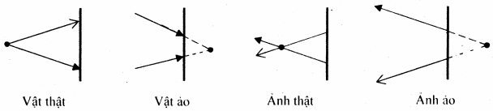
b) Các định luật cơ bản
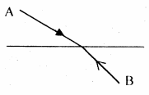
- Định luật truyền thẳng ánh sáng: Trong một môi trường trong suốt và đồng tính, ánh sáng truyền theo đường thẳng.
- Nguyên lí thuận nghịch của chiều truyền ánh sáng: Nếu AB là một đường truyền ánh sáng (tia sáng) thì trên đường đó, ánh sáng có thể đi từ A đến B hoặc từ B đến A.
2. Nguyên lí Fec–ma (Fermat)
Trong vô số các con đường khả dĩ đi từ điểm A đến điểm B thì ánh sáng sẽ đi theo con đường có quang trình ngắn nhất. Trong môi trường đồng tính thì đó là đường thẳng AB.
II. GƯƠNG PHẲNG
1. Sự phản xạ ánh sáng
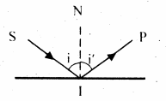
a) Sự phản xạ ánh sáng: Sự phản xạ ánh sáng là hiện tượng tia sáng bị đổi hướng đột ngột trở lại môi trường cũ khi gặp một bề mặt nhẵn.
b) Định luật phản xạ ánh sáng
+ Tia phản xạ nằm trong mặt phẳng tới và ở bên kia pháp tuyến so với tia tới.
+ Góc phản xạ bằng góc tới: (4.1)
2. Gương phẳng. Ảnh của vật qua gương phẳng
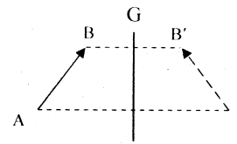
a) Định nghĩa: Gương phẳng là phần mặt phẳng phản xạ hầu như hoàn toàn ánh sáng chiếu tới nó.
b) Đặc điểm ảnh của vật qua gương phẳng
- Ảnh và vật luôn khác tính chất: vật thật - ảnh ảo; vật ảo - ảnh thật.
- Ảnh và vật luôn đối xứng nhau qua gương.
- Ảnh và vật luôn có độ lớn bằng nhau nhưng không chồng khít lên nhau.
c) Công thức: Gọi là vị trí của vật và ảnh; k là độ phóng đại của ảnh; I là khoảng cách từ vật đến ảnh, ta có:
(4.2)
III. GƯƠNG CẦU
1. Định nghĩa. Phân loại
- Gương cầu là một phần của mặt cầu (thường là chỏm cầu) phản xạ hầu như hoàn toàn ánh sáng chiếu tới nó.
- Có hai loại gương cầu: gương cầu lõm (mặt phản xạ quay về phía tâm gương) và gương cầu lồi (mặt phản xạ không quay về phía tâm gương).
- Mỗi gương cầu đều có: quang tâm O, tiêu điểm chính F và vô số tiêu điểm phụ, tâm gương C, trục chính và vô số trục phụ.

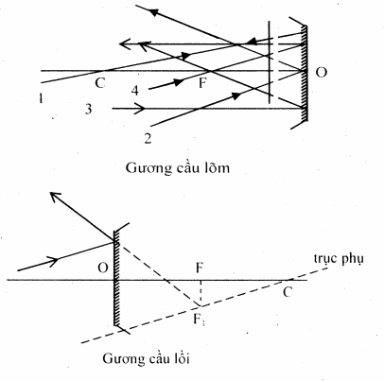
2. Đường đi của tia sáng qua gương cầu
a) Bốn tia đặc biệt
- Tia tới qua tâm gương C (hoặc có đường kéo dài qua C): tia phản xạ trở lại theo phương tia tới.
- Tia tới qua đỉnh gương O: tia phản xạ đối xứng với tia tới qua trục chính.
- Tia tới song song với trục chính: tia phản xạ qua tiêu điểm chính F (hoặc có đường kéo dài qua F).
- Tia tới qua tiêu điểm chính F (hoặc có đường kéo dài qua F): tia phản xạ song song với trục chính.
b) Một tia bất kì: Tia tới bất kì: tia phản xạ qua tiêu điểm phụ (hoặc có đường kéo dài qua tiêu điểm phụ) tương ứng.
3. Vị trí, tính chất của ảnh
Loại gương | Vị trí, tính chất của vật | Vị trí, tính chất của ảnh
Gương cầu lõm | (vật thật, nằm ngoài F) | : ảnh thật, ngược chiều với vật
 | (vật thật, nằm trong F) | : ảnh ảo, cùng chiều, lớn hơn vật
 | (vật ảo) | : ảnh thật, ngược chiều với vật
Gương cầu lồi | (vật thật) | : ảnh ảo, cùng chiều, nhỏ hơn vật
 | (vật ảo, nằm trong F) | : ảnh thật, ngược chiều, lớn hơn vật
 | (vật ảo, nằm ngoài F) | : ảnh ảo
4. Công thức gương cầu
a) Quy ước: Gọi là vị trí vật, vị trí ảnh, tiêu cự và bán kính của gương cầu; k là độ phóng đại của ảnh; L là khoảng cách giữa vật - ảnh, với quy ước:
- Gương cầu lõm: ; gương cầu lồi: .
- Vật thật: , vật ảo: ; ảnh thật: , ảnh ảo: .
- Vât - ảnh cùng chiều: ; vật - ảnh ngược chiều: .
b) Công thức
(4.3)
Chú ý: Gương cầu lõm: ; gương cầu lồi: .
5. Thị trường gương cầu
- Thị trường gương là vùng không gian trước gương sao cho khi đặt vật trong đó ta nhìn thấy được ảnh của vật.
- Để xác định thị trường gương ta làm như sau:
+ Xác định ảnh của mắt M qua gương.
+ Nối với các mép gương. Vùng không gian trước gương giới hạn bởi các đường nối đó là thị trường gương.
- Thị trường gương phụ thuộc vào:
+ Loại gương: phẳng, lõm, lồi.
+ Vị trí đặt mắt M; kích thước gương.
B. NHỮNG CHÚ Ý KHI GIẢI BÀI TẬP
☞ VỀ KIẾN THỨC VÀ KĨ NĂNG
1. Gọi n là chiết suất của môi trường, s là đường đi của tia sáng thì khái niệm quang trình trong nguyên lí Fec-ma là: . Trong chân không hoặc không khí: nên ; trong các môi trường khác: nên .
2. Khi áp dụng định luật truyền thẳng và định luật phản xạ ánh sáng cần chú ý:
- Đối với định luật truyền thẳng ánh sáng khi áp dụng cần chú ý:
+ Môi trường phải trong suốt, đồng tính về mặt quang học.
+ Đường truyền ánh sáng được biểu diễn bằng tia sáng (đường thẳng có hướng).
- Đối với các định luật truyền thẳng, định luật phản xạ ánh sáng khi áp dụng để tính toán góc, đoạn thẳng cần kết hợp với tính chất đồng dạng của tam giác, các công thức hình học, lượng giác, các tính chất về góc trong - ngoài, góc có cạnh tương ứng vuông góc…
- Đối với gương phẳng, khi vận dụng định luật phản xạ ánh sáng ta có:
+ Ảnh và vật luôn khác tính chất, đối xứng nhau qua gương, cùng độ lớn nhưng không chồng khít lên nhau.
+ Khi gương quay một góc x thì tia phản xạ quay một góc 2x cùng chiều với chiều quay của gương.
3. Điều kiện tương điểm trong sự tạo ảnh qua gương cầu: Đối với gương cầu, để ảnh của một điểm sáng là một điểm thì phải thỏa mãn điều kiện tương điểm sau:
- Góc mở (góc tạo bởi đường thẳng qua tâm gương và hai mép gương) phải rất nhỏ.
- Góc tới của tia sáng (góc tạo bởi tia sáng và trục chính) trên gương phải rất nhỏ.
☞ VỀ PHƯƠNG PHÁP GIẢI
❶. Với dạng bài tập về sự truyền thẳng và sự phản xạ ánh sáng. Phương pháp giải là:
- Sử dụng các kiến thức:
+ Công thức định luật phản xạ ánh sáng: .
+ Tính chất đồng dạng của tam giác.
+ Các tính chất hình học về góc, các hệ thức lượng trong tam giác.
- Một số chú ý: Môi trường ta xét phải trong suốt và đồng tính.
❷. Với dạng bài tập về gương phẳng. Phương pháp giải là:
- Sử dụng các kiến thức:
+ Công thức định luật phản xạ ánh sáng: .
+ Các tính chất ảnh của vật qua gương phẳng.
+ Các kiến thức toán học về tính chất đồng dạng của tam giác, tính chất hình học về góc, các hệ thức lượng trong tam giác.
- Một số chú ý: Khi gương quay một góc x thì tia phản xạ quay một góc 2x cùng chiều với chiều quay của gương; khi vật dịch chuyển thì ảnh cũng dịch chuyển nhưng luôn ngược chiều với vật.
❸. Với dạng bài tập về gương cầu. Phương pháp giải là:
3.1. Xác định tính chất, đặc điểm của ảnh; mối tương quan giữa vật - ảnh qua gương cầu
- Sử dụng các công thức:
+ Vị trí ảnh: .
+ Số phóng đại của ảnh: .
+ Khoảng cách vật - ảnh: .
- Một số chú ý
+ Vật - ảnh cùng tính chất thì luôn ngược chiều và ngược lại.
+ Gương cầu lõm: vật thật cho ảnh ảo thì ảnh ảo lớn hơn vật; gương cầu lồi: vật ảo cho ảnh thật thì ảnh thật lớn hơn vật.
3.2. Vệt sáng tạo bởi chùm tia phản xạ trên màn. Thị trường của gương cầu lồi
- Sử dụng các kiến thức về tính chất đồng dạng của tam giác, tính chất hình học về góc, các hệ thức lượng trong tam giác.
- Một số chú ý
+ Vệt sáng tạo bởi chùm tia phản xạ trên màn là phần giao của chùm này với mặt phẳng của màn.
+ Vệt sáng có kích thước cho trước được tạo thành bởi chùm hội tụ hoặc chùm phân kì.
+ Trong các loại gương có cùng kích thước (phẳng, lồi, lõm) thì gương cầu lồi có thị trường gương lớn nhất.
3.3. Dời vật hoặc dời gương theo phương của trục chính
- Sử dụng các công thức:
- Một số chú ý
+ là độ dời của vật; là độ dời của ảnh.
+ Khi gương được giữ cố định, ảnh và vật luôn dịch chuyển ngược chiều.
+ Khi vật được giữ cố định và dời gương, khảo sát khoảng cách vật - ảnh để xác định chuyển động của ảnh.
C. CÁC BÀI TẬP VẬN DỤNG
❶. SỰ TRUYỀN THẲNG VÀ SỰ PHẢN XẠ ÁNH SÁNG
4.1. Tia tới SI cố định phản xạ trên gương phẳng (M) cho tia phản xạ IR.
a) Tính góc quay của tia phản xạ khi gương quay góc α quanh một trục trong mặt phẳng gương và vuông góc với phương tia tới.
b) Nêu ứng dụng vào việc đo góc quay nhỏ (phương pháp Poggendorff).
Bài giải
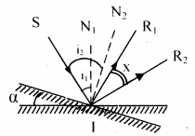
a) Góc quay của tia phản xạ khi gương quay góc α
- Trường hợp 1: Trục quay đi qua điểm tới
Vẽ tia phản xạ ứng với hai vị trí gương: chưa quay và quay. Gọi x là góc quay của tia phản xạ. Ta có:
Vì và
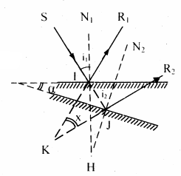
(1)
- Trường hợp 2: Trục quay không đi qua điểm tới
Góc quay của tia phản xạ là: .
Xét hai tam giác IJK và IJH, ta có: .
và (2)
Vậy: Khi gương quay một góc α thì tia phản xạ quay một góc 2α.
b) Ứng dụng vào việc đo góc quay nhỏ: Để đo góc quay nhỏ ta cần:
+ Đo góc hợp bởi hai tia phản xạ x.
+ Suy ra góc quay nhỏ: .
4.2. Hai gương phẳng tạo nhị diện có góc phẳng A. Một tia tới phản xạ liên tiếp trên hai gương lần lượt ở và . Các góc tới là i và . Góc hợp bởi tia tới và tia phản xạ lần thứ hai là D.
a) Tia tới và gương cố định. Quay gương để A thay đổi từ đến .
- Lập hệ thức giữa D và A. A phải có giá trị nào để tia phản xạ thứ hai vuông góc với tia tới?
- Tính i nếu .
- Vẽ đường đi của tia sáng.
b) Giữa A không đổi, quay hệ hai gương quanh cạnh chung. Chứng tỏ nếu tia tới cố định thì tia phản xạ thứ hai có phương không đổi.
Bài giải
a) Vẽ các tia tới và tia phản xạ qua hai gương như hình vẽ.
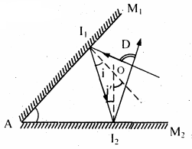
- Hệ thức giữa D và A:
Tam giác cho: .
Mặt khác: (góc có cạnh tương ứng vuông góc).
Tam giác cho:
.
Khi tia phản xạ thứ hai vuông góc với tia tới:
.
- Tính i: Nếu thì .
- Đường đi của tia sáng: Hình vẽ.
b) Chứng tỏ tia phản xạ thứ hai có phương không đổi
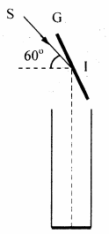
Từ hệ thức: ta thấy: D chỉ phụ thuộc vào A nên nếu giữa A không đổi và tia tới cố định thì D không đổi, do đó tia phản xạ thứ hai sẽ có phương không đổi.
4.3. Dùng một gương phẳng nhỏ (G) để hắt một chùm tia sáng Mặt Trời hẹp xuống đáy một giếng cạn hình trụ thẳng đứng dọc theo trục của giếng.
a) Tính góc tạo bởi mặt gương và đường thẳng đứng; biết các tia sáng Mặt Trời nghiêng với mặt phẳng nằm ngang một góc .
b) Để cho vết sáng quét đi quét lại một đường kính của đáy giếng, người ta cho gương dao động quanh vị trí xác định ở câu a, chung quanh một trục đi qua điểm tới và vuông góc với mặt phẳng tới. Hãy tính biên độ của dao động này.
Cho biết đường kính của giếng là 0,5m và khoảng cách từ gương tới đáy giếng là 10m.
Bài giải
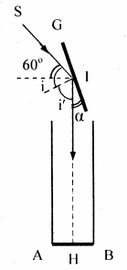
a) Góc hợp bởi mặt gương và đường thẳng đứng
Ta có:
Mặt khác: .
Vậy: Góc hợp bởi mặt gương và đường thẳng đứng là .
b) Biên độ của dao động
- Gọi β là biên độ dao động của gương. Khi vết sáng quét quanh đường kính của đáy giếng (từ A đến B) thì biên độ góc quét của tia phản xạ là ℽ, với:
.
- Biên độ dao động của gương là:
.
Vậy: Biên độ dao động của gương là: .
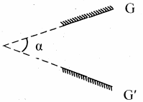
4.4. Hai gương phẳng (G), tạo với nhau một góc , mặt phản xạ hướng vào nhau. Một tia sáng tới SI phản xạ một lần trên mỗi gương rồi ló ra ngoài.
a) Vẽ (có giải thích) đường đi của các tia sáng trong các trường hợp:
- Tia sáng tới gương (G) trước.
- Tia sáng tới gương trước.
- Tia sáng tới song song với một trong hai gương.
b) Tính góc lệch của tia sáng tức là góc mà ta phải quay tia tới để cho phương của nó trùng với phương của tia phản xạ. Góc này phụ thuộc thế nào vào thứ tự phản xạ và vào góc tới?
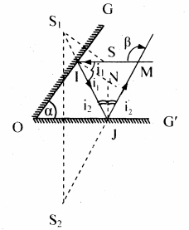
Bài giải
a) Vẽ đường đi của các tia snág
- Tia sáng tới gương (G) trước
Lấy đối xứng với S qua G.
Lấy đối xứng với qua .
Nối cắt tại J; nối kéo dài thành JM.
Đường đi của tia snág là SIJM (hình vẽ).
- Tia sáng tới gương trước: Tương tự, ta vẽ được đường đi của tia sáng tới gương trước (bạn đọc tự vẽ).
b) Góc lệch của tia sáng
Ta có: (1)
Mặt khác: (2)
Tam giác MIJ cho: .
Vậy: + Góc mà ta phải quay tia tới để cho phương của nó trùng với phương của tia phản xạ là .
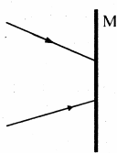
+ Góc này luôn bằng 2 lần góc hợp bởi hai gương nên không phụ thuộc vào thứ tự phản xạ và vào góc tới.
❷. GƯƠNG PHẲNG
4.5. Hãy vẽ chùm tia phản xạ trên gương phẳng (M) của chùm tia tới có dạng như hình vẽ.
Bài giải
Có hai cách vẽ như sau:
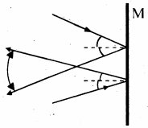
- Cách 1: Dùng định luật phản xạ ánh sáng vẽ hai tia phản xạ ứng với hai tia tới trên.
- Cách 2: (Bạn đọc tự vẽ):
+ Xác định vật ảo A ứng với chùm tia tới trên.
+ Xác định ảnh của A qua M ( đối xứng với A qua M).
+ Nối với hai điểm tới I, J kéo dài được chùm tia phản xạ cần vẽ.
4.6. Gương phẳng (M) có vị trí và kích thước như hình a. O là vị trí của mắt ở trước gương nhìn vào trong gương.
a) Lấy điểm A trước gương. Vị trí của A phải thỏa điều kiện nào thì mắt O thấy ảnh của A?
b) Suy ra vùng không gian chứa các vị trí của A có tính chất nêu ở câu trên. Vùng không gian này gọi là gì? Phụ thuộc những yếu tố nào?
c) Có vật BC đặt trước gương phẳng (M) như hình b. Xác định vị trí của mắt O (nhìn vào gương) để có thể nhìn thấy ảnh của BC tạo bởi gương.
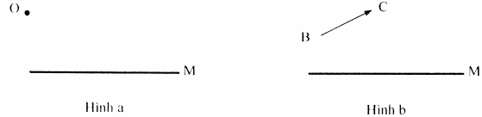
Bài giải
a) Vị trí của A: Để mắt nhìn thấy ảnh của A thì tia sáng từ A sau khi phản xạ trên gương phải đi vào mắt O.
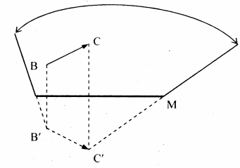
b) Vùng không gian chứa các vị trí của A phải nằm trước gương, giới hạn bởi hai tia phản xạ tương ứng với hai tia tới đi qua các mép gương.
- Vùng không gian này gọi là thị trường gương, phụ thuộc vào vị trí đặt mắt O (xa, gần) và kích thước của gương M (lớn, nhỏ).
c) Vị trí của mắt O để thấy ảnh của BC qua gương: Để xác định vùng không gian có thể đặt mắt O nhìn thấy ảnh của BC qua gương ta làm như sau:
- Xác định ảnh , của B và C (lấy đối xứng với B; đối xứng với C qua gương).
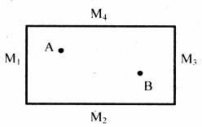
- Nối và với các mép gương, vùng không gian trước gương giới hạn bởi các đường thẳng vừa nối là nơi đặt mắt O cần xác định.
4.7. Có bốn gương phẳng ghép thành hình hộp như trong hình vẽ. A và B là hai điểm bên trong hình hộp, ở trong cùng một mặt phẳng vuông góc với các gương. Hãy nêu cách vẽ đường đi của một tia sáng phát ra từ A liên tiếp phản xạ trên bốn gương theo thứ tự rồi qua B.
Bài giải
- Giả sử đã xác định được tia sáng AIJKLB từ A qua các gương theo thứ tự rồi qua B.
+ Tia phản xạ IJ từ có đường nối dài qua (ảnh của A qua ). Tia này tới như từ phát ra.
+ Tia phản xạ JK từ có đường nối dài qua (ảnh của qua ). Tia này tới như từ phát ra.
+ Tia phản xạ KL từ có đường nối dài qua (ảnh của qua ). Tia này tới như từ phát ra.
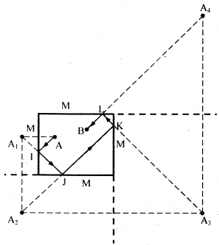
+ Tia phản xạ LB từ qua B và có đường kéo dài qua (ảnh của qua ). LB do đó nằm trên đường thẳng .
- Cách vẽ tia AIJKLB như sau:
+ Xác định ảnh của A qua ; ảnh của qua ; ảnh của qua ; ảnh của qua .
+ Nối cắt tại L.
+ Nối cắt tại K.
+ Nối cắt tại J.
+ Nối cắt tại I.
+ Vẽ tia từ A qua I, J, K, L đến B.
❸. GƯƠNG CẦU
4.8. Một chùm tia sáng hội tụ gặp gương cầu lõm sao cho điểm hội tụ ảo nằm trên trục chính, sau gương và cách gương 30cm. Biết bán kính của gương là R = 60cm. Xác định ảnh, vẽ ảnh.
Bài giải
- Ta có: cm (vật ảo); cm (gương cầu lõm).
- Theo công thức gương cầu: .
- Thay số: cm.
Vậy: Ảnh là ảnh thật, nằm trước gương, cách gương 15cm.
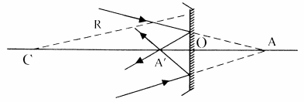
4.9. Gương cầu lõm có cm. Vật cm đặt trên trục chính và vuông góc với trục chính có ảnh cm. Xác định vị trí của vật và ảnh.
Bài giải
Ta có:
- Trường hợp 1:
Ta có: (1)
Mặt khác, từ công thức gương cầu: (2)
Từ (1) và (2) suy ra:
cm và (loại) và cm
(Trường hợp này ảnh qua gương là ảnh ảo).
- Trường hợp 2:
Ta có: (3)
Mặt khác, từ công thức gương cầu: (4)
Từ (3) và (4) suy ra:
cm và (loại và cm
(Trường hợp này ảnh qua gương là ảnh thật).
Vậy:
+ Khi ảnh là ảnh ảo thì vật cách gương 5cm và ảnh ảo cách gương 10cm.
+ Khi ảnh là ảnh thật thì vật cách gương 15cm và ảnh thật cách gương 30cm.
4.10. Một gương cầu lõm có bán kính cm. Người ta muốn tạo một điểm ảnh thật trên trục chính sao cho khoảng cách từ đỉnh O của gương đến thỏa điều kiện: cm. Xác định điều kiện về vị trí của điểm vật S.
Bài giải
Ta có: cm (gương cầu lõm); .
- Để ảnh là thật và thỏa điều kiện cm thì: .
Vậy: Để ảnh thu được là ảnh thật thỏa điều kiện cm thì vật S phải là vật ảo, đặt cách gương một khoảng nhỏ hơn 30cm.
4.11. Gương cầu lồi có bán kính cm. Vật cm đặt trên trục chính, vuông góc với trục chính và cách gương 30cm. Xác định tính chất, vị trí, độ lớn, chiều của ảnh và vẽ ảnh.
Bài giải
Ta có:
+ cm (gương cầu lồi); cm.
+ cm.
+ cm.
Vậy: Ảnh qua gương cầu lồi là ảnh ảo, nằm sau gương, cách gương 15cm, có độ lớn 2cm và cùng chiều với vật.
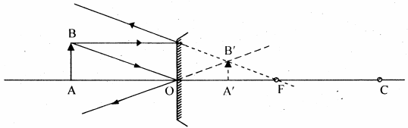
4.12. Một người cao 1,70m đứng soi gương trước một gương cầu lồi tiêu cự 20cm. Đường kính mở của gương là cm. Tính khoảng cách gần nhất để người đó nhìn thấy ảnh toàn thân. (Bỏ qua khoảng cách từ mắt đến đỉnh đầu).
Bài giải
- Để người đó nhìn thấy ảnh toàn thân thì người đó đứng trong thị trường của gương. Khoảng cách gần nhất để người đó nhìn thấy ảnh toàn thân ứng với vị trí đầu và chân người ấy nằm trên hai đường giới hạn của gương (hình vẽ).
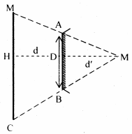
- Gọi là ảnh của mắt M. Các tam giác đồng dạng và cho:
(vật thật – ảnh ảo) với:
= 300cm = 3m.
Vậy: Khoảng cách gần nhất để người đó nhìn thấy ảnh toàn thân là m.
4.13. Gương cầu lồi có bán kính cm. Vật thật AB đặt trên trục chính và vuông góc với trục chính có ảnh cách vật 45cm. Xác định vị trí vật.
Bài giải
Ta có:
+ Tiêu cự gương cầu lồi: cm.
+ Khoảng cách vật - ảnh: cm (1)
+ Mặt khác: (2)
* Trường hợp 1: (3)
+ Từ (2) và (3) ta được:
+ Giải phương trình trên: cm và cm.
+ Vì vật thật () nên cả hai nghiệm trên đều bị loại.
* Trường hợp 2: (4)
+ Từ (2) và (4) ta được:
+ Giải phương trình trên: cm và cm.
+ Vì vật thật () nên ta chọn cm.
Vậy: Vật AB đặt cách gương 30cm.
4.14. Vật AB đặt song song và cách màn một khoảng cm. Một gương cầu lõm có tiêu cự cm được đặt sao cho vật ở trên trục chính của gương và vuông góc với trục chính.
a) Định vị trí của gương để ảnh của vật hiện trên màn. Biện luận về nghiệm theo L và f.
b) Tính độ phóng đại của ảnh.
Bài giải
a) Vị trí của gương
Ta có: + Khoảng cách vật – màn: cm (1)
+ Mặt khác: (2)
* Trường hợp 1: (3)
+ Từ (2) và (3) ta được:
+ Giải phương trình trên ta được: cm và cm (loại: vật ảo).
+ Với cm cm (nhận: ảnh thật).
* Trường hợp 2: (4)
+ Từ (2) và (4) ta được:
+ Giải phương trình trên ta được: cm và cm.
+ Với cm cm (loại: ảnh ảo).
+ Với cm cm (nhận: ảnh thật).
Vậy: Để ảnh hiện lên trên màn thì gương phải đặt cách vật 40cm hoặc 120cm.
b) Độ phóng đại của ảnh
Ta có: .
+ Với cm .
+ Với cm .
Vậy: Độ phóng đại của ảnh là hoặc .
4.15. Môt đèn pha gồm một gương cầu lõm G có đường rìa hình tròn và một bóng đèn điện mà dây tóc coi như một nguồn sáng điểm S có thể dịch chuyển dễ dàng dọc theo trục chính của gương. Một màn ảnh E được đặt vuông góc với trục chính, cách gương 3m.
a) Đặt đèn sát mặt gương, rồi dịch chuyển nó ra xa dần, người ta nhận thấy có hai vị trí của nguồn sáng, cho trên màn một vết sáng tròn có bán kính bằng bán kính đường rìa của gương. Hai vị trí này cách nhau 5cm. Hãy giải thích hiện tượng này và tính tiêu cự của gương.

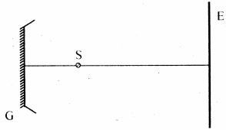
b) Xác định những vị trí của nguồn sáng để:
- Ảnh của dây tóc đèn hiện rõ trên màn ảnh.
- Vết tròn sáng trên màn ảnh có bán kính gấp 3 lần bán kính đường rìa của gương.
Bài giải
a) Giải thích hiện tượng và tính tiêu cự gương cầu
- Vết sáng tròn có bán kính bằng bán kính đường rìa của gương khi (hình vẽ):
* Nguồn sáng S đặt tại tiêu điểm F của gương, khi đó chùm tia phản xạ là chùm song song.
* Nguồn sáng S đặt ngoài F, qua gương cho ảnh thật tại trung điểm của SH.
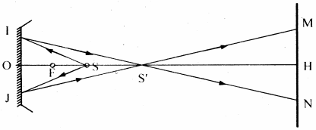
- Ta có:
Ban đầu: .
Lúc sau: m cm
mà
cm và cm (loại: gương cầu lõm).
Vậy: Tiêu cự của gương là cm.
b) Các vị trí của nguồn sáng
- Ảnh của dây tóc đèn hiện rõ trên màn ảnh: Khi ảnh của dây tóc đèn hiện rõ trên màn ảnh thì:
cm cm
Vậy: Để ảnh của dây tóc đèn hiện rõ trên màn thì nguồn sáng phải cách gương là 27,3cm.
- Vết tròn sáng trên màn ảnh có bán kính gấp 3 lần bán kính đường rìa của gương.
* Trường hợp là ảnh ảo (chùm phản xạ là chùm phân kì): Hai tam giác đồng dạng và SIJ cho:
cm
Vì là ảnh ảo nên cm và cm.
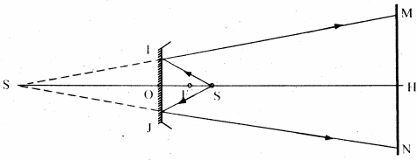
* Trường hợp là ảnh thật (chùm phản xạ là chùm hội tụ): Hai tam giác đồng dạng và cho:
cm
Vì là ảnh thật nên cm và cm.
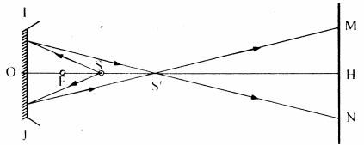
Vậy: Có hai vị trí đặt nguồn sáng để ảnh có bán kính gấp ba lần bán kính rìa gương:
- Vị trí 1 cách gương 21,4cm.
- Vị trí 2 cách gương 37,5cm.
4.16. Một gương cầu lõm có tiêu cự cm. Điểm sáng S trên trục chính có ảnh . Dời S dọc theo trục chính gần gương thêm đoạn 5cm thì ảnh dời 10cm và không thay đổi tính chất. Xác định vị trí ban đầu của vật.
Bài giải
Ta có: cm (S dịch chuyển lại gần gương); cm (ảnh – vật dịch chuyển ngược chiều).
+ Ban đầu: (1)
+ Lúc sau: (2)
Từ (1) và (2) ta có:
cm, cm.
Vậy: Vị trí ban đầu của vật là cm hoặc cm.
4.17. Vật AB phẳng, nhỏ đặt trên trục chính và vuông góc với trục chính của một gương cầu lõm có ảnh thu được trên màn lớn hơn vật 8 lần. Dời vật lại gần gương theo trục chính đoạn 1cm và dời màn thêm một đoạn thì thu được ảnh trên màn lớn hơn vật 10 lần. Tính tiêu cự của gương và định vị trí ban đầu của vật.
Bài giải
Ta có:
+ Ban đầu: (vật thật - ảnh thật) (1)
+ Lúc sau: (vật thật - ảnh thật) (2)
Theo đề: cm và cm.
Vậy: Tiêu cự của gương là cm và vị trí ban đầu của vật là cm.
4.18. Ảnh của một vật thật tạo bởi gương cầu lớn hơn vật 3 lần. Dời vật lại gần gương thêm một đoạn 8cm, ảnh có độ lớn bằng ảnh ban đầu. Tính bán kính của gương cầu.
Bài giải
Có hai trường hợp cho ảnh có độ lớn bằng vật: ảnh thật và ảnh ảo. Giả sử ban đầu là ảnh thật, lúc sau là ảnh ảo.
Ta có: + Ban đầu: (1)
+ Lúc sau: (2)
Theo đề: cm và cm.
Vậy: Bán kính của gương cầu là cm.
4.19. Một gương cầu lõm tạo ảnh thật đối với vật thật AB. Dời vật 10cm thì thu được ảnh . Biết cm, tính khoảng cách từ gương đến vị trí ban đầu của vật.
Bài giải
Từ công thức: ta thấy, khi dời vật 10cm độ lớn ảnh tăng gấp 5 lần nên d tăng, nghĩa là vật dời ra xa gương: .
+ Ban đầu: (1)
+ Lúc sau: (2)
Từ (1) và (2) suy ra:
cm.
Vậy: Khoảng cách từ gương đến vị trí ban đầu của vật là cm.
4.20. Một người đứng trước một gương cầu lồi nhìn thấy ảnh của mình trong gương, cùng chiều và bằng 1/5. Tiến thêm 0,5m lại gần gương thì ảnh bằng 1/4 người.
a) Tính bán kính gương cầu.
b) Vẽ ảnh cho trường hợp thứ hai.
Bài giải
a) Bán kính gương cầu
Ta có: (vật thật - ảnh ảo); (vật thật - ảnh ảo); (vật di chuyển lại gần gương).
+ Ban đầu: (1)
+ Lúc sau: (2)
Từ (1) và (2) suy ra: m cm.
và m cm.
Vậy: Bán kính gương cầu là m cm.
b) Vẽ ảnh cho trường hợp thứ hai
Ta có: cm; cm; cm.
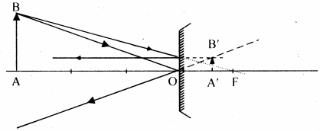
4.21. Vật phẳng, nhỏ cm được đặt nằm dọc theo trục chính của một gương cầu lõm tiêu cự 20cm. A gần gương hơn và cách gương 30cm.
a) Xác định ảnh. Vẽ ảnh.
b) Tịnh tiến vật 10cm theo phương vuông góc trục chính. Độ lớn của ảnh tăng hay giảm bao nhiêu lần?
c) Làm lại câu b nếu hướng dịch chuyển song song với trục chính và đi xa gương.
Bài giải
a) Xác định ảnh : Vì AB nằm dọc theo trục chính của gương nên:
+ Vị trí điểm vật A: cm, vị trí điểm ảnh : cm.
+ Vị trí điểm vật B: cm, vị trí điểm ảnh : cm.
+ Độ dài ảnh : cm.
+ Vì nên ảnh là ảnh thật, ở gần gương hơn.
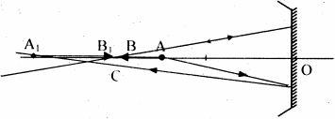
Vậy: Ảnh là ảnh thật, nằm dọc theo trục chính, có độ dài 20cm và ở gần gương hơn.
b) Độ lớn của ảnh tăng hay giảm khi tịnh tiến vật theo phương vuông góc với trục chính?
Khi tịnh tiến vật theo phương vuông góc với trục chính thì khoảng cách giữa các điểm vật đến gương không đổi nên khoảng cách giữa các điểm ảnh đến gương cũng không đổi, do đó độ lớn của ảnh cũng không đổi so với câu a.
c) Độ lớn của ảnh tăng hay giảm khi tịnh tiến vật theo phương song song với trục chính.
- Khi tịnh tiến vật ra xa gương 10cm nữa thì: cm; cm.
- Vị trí các điểm ảnh tương ứng: cm; cm
- Độ dài ảnh : cm.
- Vì nên độ lớn của ảnh giảm và giảm lần.
4.22. Trong các hình vẽ sau, xy là trục chính của gương cầu, A là điểm sáng thật, là ảnh của A tạo bởi gương cầu. Với mỗi trường hợp, hãy xác định:
a) Bản chất của ảnh (thật, ảo).
b) Loại gương.
c) Tâm gương, đỉnh gương, tiêu điểm chính bằng phép vẽ.
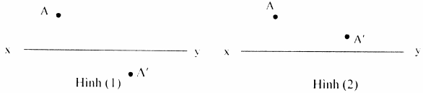
Bài giải
- Hình (1):
a) Bản chất của ảnh: Vì điểm ảnh và điểm vật A nằm khác phía so với trục chính xy nên và A cùng tính chất: A thật nên cũng thật.
b) Loại gương: Vì điểm vật thật A qua gương cho điểm ảnh thật nên đây là gương cầu lõm.
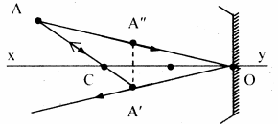
c) Xác định tâm gương (C), đỉnh gương (O), tiêu điểm chính (F):
- Dựa vào đặc điểm đường đi của các tia tới đặc biệt:
Tia tới qua tâm gương (C), cho tia phản xạ quay ngược lại nên A, C và thẳng hàng.
Tia tới qua đỉnh gương (O) cho tia phản xạ đối xứng với tia tới nên AO và đối xứng nhau qua trục chính xy.
Tiêu điểm (F) là trung điểm của (O) và (C).
- Từ đó, cách vẽ để xác định tâm gương (C), đỉnh gương (O), tiêu điểm chính (F) như sau:
Nối cắt xy tại C: C là tâm gương.
Lấy đối xứng với qua xy, nối cắt xy tại O: O là đỉnh gương.
Lấy trung điểm F của OC: F là tiêu điểm chính.
- Hình (2):
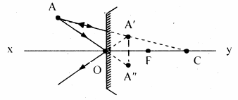
a) Bản chất của ảnh: Vì điểm ảnh và điểm vật A nằm cùng phía so với trục chính xy nên và A khác tính chất: A thật nên ảo.
b) Loại gương: Vì điểm ảnh ở gần trục chính xy hơn điểm vật A nên đây là gương cầu lồi.
c) Xác định tâm gương (C), đỉnh gương (O), tiêu điểm chính (F): Tương tự như trên, ta làm như sau:
Nối cắt xy tại C: C là tâm gương.
Lấy đối xứng với qua xy, nối cắt xy tại O: O là đỉnh gương.
Lấy trung điểm F của OC: F là tiêu điểm chính.
4.23. Trong các hình vẽ sau, xy là trục chính của gương cầu, O là đỉnh gương, A là điểm sáng thật, là ảnh ảo của A tạo bởi gương. Với mỗi trường hợp, hãy xác định:
a) bản chất của ảnh (thật, ảo).
b) loại gương.
c) tâm gương và tiêu điểm chính bằng phép vẽ.
Bài giải
- Hình (1):
a) Bản chất của ảnh: Vì điểm ảnh nằm sau gương nên là ảnh ảo.
b) Loại gương: Vì điểm ảnh ảo ở gần gương hơn điểm vật A nên đây là gương cầu lồi.
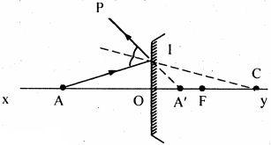
c) Tâm gương (C) và tiêu điểm chính (F).
- Dựa vào các đặc điểm sau:
Tia tới chứa điểm vật, tia phản xạ (hoặc đường kéo dài) chứa điểm ảnh.
Tia tới và tia phản xạ luôn đối xứng qua bán kính gương.
- Từ đó, ta có cách vẽ như sau:
Vẽ tia tới AI bất kì (từ A), tia phản xạ IP sẽ có đường kéo dài qua . Phân giác của góc hợp bởi tia tới và tia phản xạ sẽ cắt trục chính xy tại C: C là tâm gương.
Lấy trung điểm F của OC: F là tiêu điểm chính.
- Hình (2):
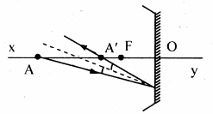
a) Bản chất của ảnh: Vì điểm ảnh trước gương nên là ảnh thật.
b) Loại gương: Vì điểm vật thật A cho điểm ảnh thật nên đây là gương cầu lõm.
c) Tâm gương (C) và tiêu điểm chính (F): Tương tự, ta có cách vẽ như sau:
+ Vẽ tia tới AI bất kì (từ A), tia phản xạ IP sẽ qua . Phân giác của góc hợp bởi tia tới và tia phản xạ sẽ cắt trục chính xy tại C: C là tâm gương.
+ Lấy trung điểm F của OC: F là tiêu điểm chính.
4.24. Trong các hình vẽ sau, xy là trục chính của gương cầu, SI là tia tới, IR là tia phản xạ tương ứng. Với mỗi trường hợp, hãy xác định tâm gương và tiêu điểm chính bằng phép vẽ.
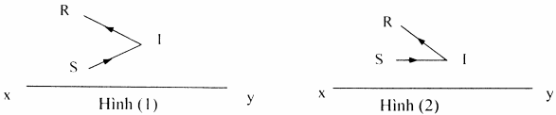
Bài giải
- Hình (1):
+ Dựa vào các đặc điểm sau:
• Tia tới và tia phản xạ luôn đối xứng nhau qua bán kính tương ứng của gương cầu: SI và IR đối xứng qua IC (C là tâm gương).
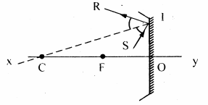
• Tiêu điểm chính F là trung điểm của đỉnh gương O và tâm gương C.
+ Cách vẽ như sau:
• Vẽ đường phân giác góc SIR cắt xy tại C: C là tâm gương.
• Từ I hạ đường thẳng vuông góc với xy, cắt xy tại O: O đỉnh gương.
•Lấy trung điểm F của OC: F là tiêu điểm chính.
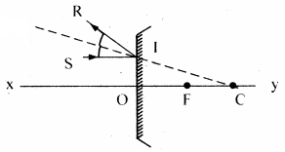
- Hình (2): Tương tự, ta có cách vẽ như sau:
• Vẽ đường phân giác góc SIR kéo dài cắt xy tại C: C là tâm gương.
• Từ I hạ đường thẳng vuông góc với xy, cắt xy tại O: O là đỉnh gương.
• Lấy trung điểm F của OC: F là tiêu điểm chính.

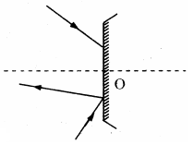
4.25. Trong hình vẽ, (1) là đường đi trọn vẹn của một tia sáng tới phản xạ trên gương cầu lồi; (2) là tia tới của một tia sáng khác. Hãy vẽ tia phản xạ của (2).
Bài giải
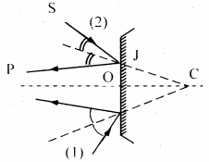
- Dựa vào đặc điểm: tia phản xạ và tia tới luôn đối xứng nhau qua bán kính gương tương ứng nghĩa là đường phân giác của góc hợp bởi tia tới và tia phản xạ luôn qua tâm gương C.
- Cách vẽ như sau:
+ Với tia (1): Vẽ phân giác của góc tạo bởi tia tới và tia phản xạ, phân giác này cắt trục chính xy tại tâm gương C.
+ Với tia (2): Nối CJ kéo dài, đường kéo dài chính là phân giác của góc hợp bởi tia tới và tia phản xạ. Vẽ tia JP sao cho góc SJP nhận đường kéo dài của CJ là phân giác. JP là tia phản xạ cần vẽ.
4.26. Trong các hình vẽ sau đây: AB là vật thật, là ảnh của AB tạo bởi gương cầu. ( song song với AB). Với mỗi trường hợp, hãy xác định:
a) bản chất của ảnh (thật, ảo).
b) loại gương.
c) đỉnh gương, tiêu điểm chính (bằng phép vẽ).
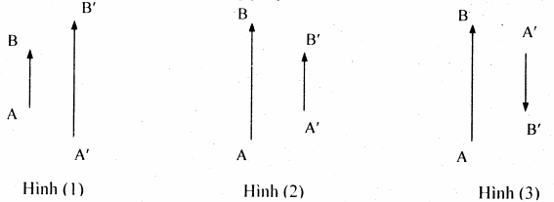
Bài giải
- Hình (1):
a) Bản chất của ảnh: Vì ảnh và vật cùng chiều nên khác tính chất: vật thật nên ảnh ảo.
b) Loại gương: Ảnh ảo lớn hơn vật AB nên đây là gương cầu lõm.
c) Xác định đỉnh gương, tiêu điểm chính
- Dựa vào các đặc điểm sau:
Tia tới qua tâm gương cho tia phản xạ quay ngược trở lại: điểm vật, điểm ảnh và tâm gương nằm trên một đường thẳng.
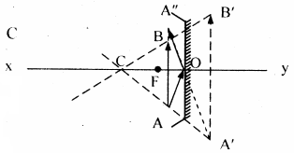
Tia tới qua đỉnh gương O sẽ cho tia phản xạ đối xứng với tia tới qua trục chính.
Vật và ảnh song song nhau nên trục chính xy vuông góc với vật và ảnh.
- Từ đó ta có cách vẽ sau:
Kéo dài và cắt nhau tại C: C là tâm gương.
Từ C vẽ đường thẳng vuông góc với AB và , đường thẳng đó là trục chính xy của gương.
Lấy đối xứng với A qua xy, nối cắt xy tại O: O là đỉnh gương.
+ Lấy F là trung điểm OC: F là tiêu điểm chính.
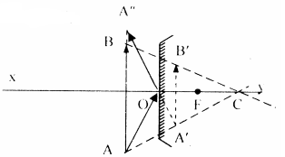
- Hình (2):
a) Bản chất của ảnh: Vì ảnh và vật cùng chiều nên khác tính chất: vật thật nên ảnh ảo.
b) Loại gương: Ảnh ảo nhỏ hơn vật AB nên đây là gương cầu lồi.
c) Xác định đỉnh gương, tiêu điểm chính: Tương tự như trên, ta xác định được đỉnh O, tiêu điểm chính F.
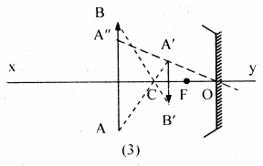
- Hình (3):
a) Bản chất của ảnh: Vì ảnh và vật cùng chiều nên cùng tính chất: vật thật nên ảnh thật.
b) Loại gương: Vật thật AB qua gương cho ảnh thật nên đây là gương cầu lõm.
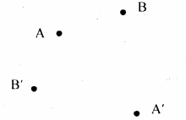
c) Xác định đỉnh gương, tiêu điểm chính: Tương tự như trên, ta xác định được đỉnh O, tiêu điểm chính F.
4.27. Trong hình vẽ, A và B là hai điểm sáng thật; và là các điểm ảnh của A và B tạo bởi một gương cầu. Bằng phép vẽ hãy xác định đỉnh gương và tiêu điểm chính. Nêu cách vẽ.
Bài giải
- Dựa vào các đặc điểm sau:
Tia tới qua tâm gương cho tia phản xạ quay ngược lại: A, và C thẳng hàng: B, và C thẳng hàng.
Tia tới chứa vật, tia phản xạ chứa ảnh: Tia tới qua AB thì tia phản xạ tương ứng sẽ qua .
Tia tới song song với trục phụ sẽ cho tia phản xạ qua tiêu điểm phụ tương ứng.
- Cách vẽ như sau:
Nối , cắt nhau tại C: C là tâm gương.
Nối AB và kéo dài cắt nhau tại I: I là một điểm trên gương cầu.
Dựng trục phụ tương ứng với tia tới AB, giao điểm của trục phụ và tia phản xạ là tiêu điểm phụ tương ứng.
Dựng trục phụ tương ứng với tia , giao điểm của trục phụ và tia phản xạ AB là tiêu điểm phụ tương ứng (dựa vào nguyên lí thuận nghịch về chiều truyền của ánh sáng).
thuộc tiêu diện của gương cầu nên vuông góc với trục chính. Từ C kẻ đường thẳng vuông góc với cắt tại F (tiêu điểm chính). Đường thẳng kẻ từ C chính là trục chính xy.
Từ I kẻ đường thẳng vuông góc với xy cắt xy tại O: O là đỉnh gương.
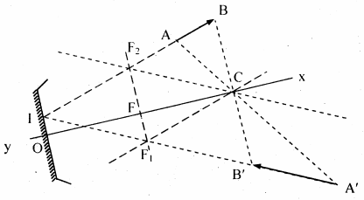
4.28. Dựng ảnh của vật AB trong mỗi trường hợp cho trong mỗi hình vẽ sau đây.
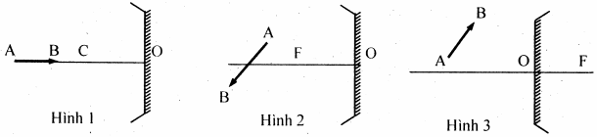
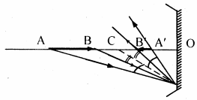
Bài giải
- Hình (1):
+ Vì AB nằm trên trục chính nên cũng nằm trên trục chính.
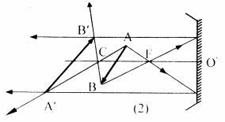
+ Vẽ ảnh của A, ảnh của B bằng cách vẽ các tia tới và tia phản xạ tương ứng, là ảnh cần vẽ.
- Hình (2): Các dựng như sau:
+ Dùng hai trong bốn tia đặc biệt để vẽ ảnh của các điểm A và B.
+ Nối ta được ảnh cần vẽ.
- Hình (3): Tương tự, bạn đọc tự vẽ.
4.29. Hãy xác định vật AB có ảnh cho trong mỗi hình vẽ sau:
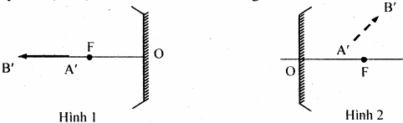
Bài giải
Sử dụng nguyên lí thuận nghịch về chiều truyền của ánh sáng, coi các tia sáng xuất phát từ , xác định “ảnh” AB của “vật” :
- Hình (1):
+ Xác định “ảnh” A của , “ảnh” B của .
+ Nối AB ta được vật AB cần xác định.
(Chú ý: nằm trên trục chính nên AB cũng nằm trên trục chính).
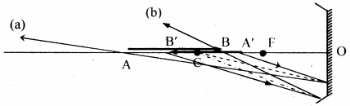
- Hình (2): Tương tự, bạn đọc tự vẽ hình.
4.30. Một gương cầu lõm có bán kính cm. Vật phẳng, nhỏ AB đặt trên trục chính, vuông góc với trục chính có ảnh bằng 5 lần vật. Hãy xác định vị trí của vật:
a) bằng phép tính.
b) bằng phép vẽ.
Bài giải
Ta có: cm (gương cầu lõm); .
a) Xác định vị trí của vật bằng phép tính
- Trường hợp 1: Ảnh thật:
cm.
- Trường hợp 2: Ảnh ảo:
cm
Vậy: Vị trí của vật có thể là 24cm hoặc 16cm.
b) Xác định vị trí của vật bằng phép vẽ.
- Trường hợp 1: Ảnh thật: Lúc đó:
+ Ảnh và vật ngược chiều nhau.
+ Vật nằm ngoài tiêu điểm chính F.
+ A và nằm trên trục chính; B và nằm trên đường thẳng qua tâm gương C.
+ .
Trên hình vẽ (chỉ xét độ lớn), ta có: .
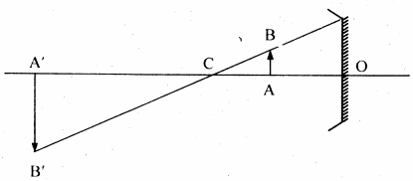
+ Hai tam giác đồng dạng ABC và cho:
.
+ Với
cm (nhận) và cm (loại)
- Trường hợp 2: Ảnh ảo: Tương tự, bạn đọc tự giải.
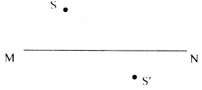
4.31. Trên hình MN là trục chính của một gương cầu. S là một điểm sáng và là ảnh của nó qua gương.
a) Xác định loại gương (lồi, lõm) và các vị trí của đỉnh, tâm và tiêu điểm chính của gương bằng phép vẽ hình học.
b) Ảnh sẽ di chuyển như thế nào nếu:
- Giữ gương cầu cố định, dịch chuyển S ra xa dần gương dọc theo một đường thẳng song song với MN.
- Giữ gương cầu cố định, dịch chuyển S lại gần gương theo một đường thẳng bất kì.
- Giữ S cố định, dịch gương cầu ra xa dần S, sao cho MN luôn luôn là trục chính của nó.
Bài giải
a) Loại gương và các vị trí của đỉnh, tâm và tiêu điểm chính của gương
- Loại gương: Vì điểm ảnh và điểm vật S nằm hai bên trục chính MN (cùng tính chất: vật thật - ảnh thật) nên đây là gương cầu lõm.
- Để xác định vị trí của đỉnh, tâm và tiêu điểm chính của gương ta làm như sau:
+ Nối cắt MN tại C: C là tâm gương.
+ Lấy đối xứng với qua MN, nối cắt MN tại O: O là đỉnh gương.
+ Lấy trung điểm F của OC: F là tiêu điểm chính.
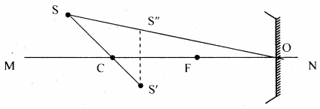
b) Sự di chuyển của ảnh
- Trường hợp 1: Giữ gương cầu cố định, dịch chuyển S ra xa dần gương dọc theo một đường thẳng song song với MN
+ Khi S dịch chuyển ra xa dọc theo đường thẳng song song với MN thì tia tới SI luôn có phương không đổi nên tia phản xạ IR luôn qua tiêu điểm chính F: ảnh luôn nằm trên tia IF.
+ Khi S dịch chuyển ra xa, ảnh sẽ dịch chuyển lại gần gương. Khi S ở rất xa thì sẽ tiến đến tiêu điểm F.
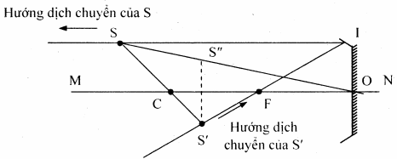
- Trường hợp 2: Giữ gương cố định, dịch chuyển S lại gần gương theo một đường thẳng bất kì.
+ Khi S dịch chuyển lại gần gương theo đường thẳng SI bất kì thì ảnh dịch chuyển trên đường IR tương ứng: SI cố định thì IR cũng cố định.
+ Khi S dịch chuyển từ xa về tiêu diện của gương thì ảnh là ảnh thật và dịch chuyển ra xa gương.
+ Khi S dịch chuyển từ tiêu diện gương về gần gương thì ảnh là ảnh ảo từ xa tiến lại gần gương.
- Trường hợp 3: Giữ S cố định, dịch gương cầu ra xa dần S, sao cho MN luôn luôn là trục chính của nó.
Chọn hệ tọa độ Đề-các Pxy (hình vẽ). Ta có:
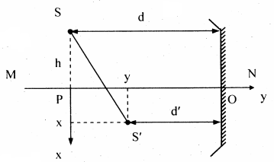
(1)
Mặt khác, theo công thức gương cầu:
(2)
Từ (1) và (2) suy ra:
(3)
+ Khi thì : Khi đưa gương cầu ra xa S sao cho MN vẫn là trục chính thì ảnh chạy trên đường cong lại gần trục chính của gương; khi gương ở khá xa thì ảnh sẽ chạy trên trục chính của gương.

